ОБЩЕСТВО С ОГРАНИЧЕННОЙ ОТВЕТСТВЕННОСТЬЮ
172009, Тверская область, г. Торжок, Ленинградское шоссе, дом 56, оф.22
ИНН 6915015243, КПП 691501001
Тел: 8-4822-47-60-40, E-mail: Tortehmash@bk.ru
_____________________________________________________________________________________________________________________________________________________________________________

Исх. № 515 от «01» ноября 2023 г.
Прайс-лист
МОБИЛЬНЫЕ ПОЖАРНЫЕ КОМПЛЕКСЫ
с 1 ноября 2023 года по 31 декабря 2023 года

№ | Наименование | Цена, руб. в т.ч. НДС-20% |  | Комплектация противопожарным оборудованием и вооружением
1 | Мобильный пожарный комплекс МПК-0.3  (одноосный автомобильный прицеп)  - Емкость для воды – 300 л.;  - Автономный высоконапорный насос:  - производительность – 1000 л/мин;  - Емкость бака пенообразователя – 40 л.;  - Система одновременной подачи огнетушащих веществ*;  - Комплект пожарно-технического вооружения. | 630 500 | 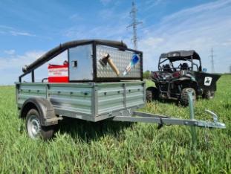  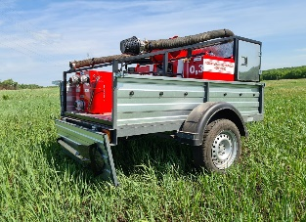 | - Автономный пожарный насос 1 шт  - Система одновременной подачи огнетушащих веществ СОПОВ* 1 шт  - Головка переходная ГП-50*70;  70*80; 50*80 1 шт  - Генератор пены ГПС-600 1 шт  - Колонка КП 1 шт  - Огнетушитель ОП-2 1 шт  - Огнетушитель ОП-4 1 шт  - Рукав всасывающий L 4 м с соединительной арматурой ГРВ 1 шт  - Рукав напорный Ду 51, L 20 м  с ГР 3 шт  - Ствол РС-50; РС-70; РСК-50 1 шт  - Лопата 1 шт  - Лом 1 шт  - Топор 1 шт  - Фонарь ФОС 1 шт  - Сетка всасывающая СВ 1 шт  Возможна комплектация и установка дополнительного оборудования по заявке заказчика.
2 | Мобильный пожарный комплекс МПК-1.0  (двухосный автомобильный прицеп)  - Емкость для воды – 1000 л.;  - Автономный высоконапорный насос:  - производительность – 1000 л/мин;  - Емкость бака пенообразователя – 60 л.;  - Система одновременной подачи огнетушащих веществ*;  - Комплект пожарно-технического вооружения. | 1 372 000 | 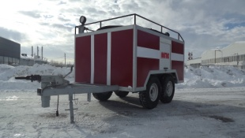  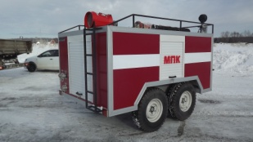
3 | Мобильный пожарный комплекс МПК-2.0  (одноосный тракторный прицеп)  - Емкость для воды – 2000 л.;  - Автономный высоконапорный насос:  - производительность – 1000 л/мин;  - Емкость бака пенообразователя – 120 л.;  - Система одновременной подачи огнетушащих веществ*;  - Комплект пожарно-технического вооружения. | 1 015 000 | 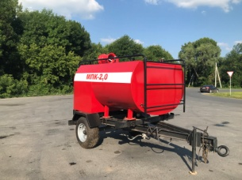  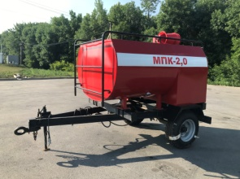
4 | Мобильный пожарный комплекс МПК-4.0  (двухосный тракторный прицеп)  - Емкость для воды – 4000 л.;  - Автономный высоконапорный насос:  - производительность – 1000 л/мин;  - Емкость бака пенообразователя – 198 л.;  - Система одновременной подачи огнетушащих веществ*;  Комплект пожарно-технического вооружения. | 1 618 500 | 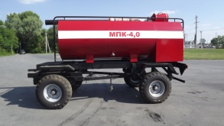  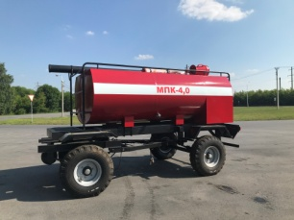
5 | Мобильный пожарный комплекс  - Габариты: длина 4000 мм х ширина 2400 мм х высота 2145 мм.  - Контейнер оборудован 2 светильниками, 2 электрическими настенными обогревателями.  - В качестве источника электричества в комплект поставки включен бензогенератор (1 шт.), вырабатывающий электроэнергию 220В, мощность 3-5кВт.  - Снаружи контейнер окрашен порошковым методом в сигнальный (красный цвет) цвет согласно «ГОСТ 12.4.026-2015 Цвета сигнальные, знаки безопасности и разметка сигнальная», с надписью: «Мобильный пожарный комплекс» на двух сторонах контейнера.  - Для погрузки, выгрузки и транспортировки на крыше контейнера, по углам, предусмотрены такелажные петли. | 3 850 000 | 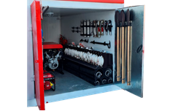  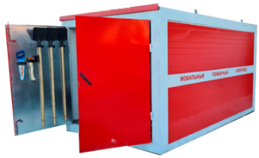 | - Мотопомпа МП-20/100 «Гейзер» 1 шт  - Рукав пожарный напорный РПМ (В) Ø65 - 20 м 7 шт  - Рукав пожарный напорный РПМ (В) Ø50,L - 20м 13 шт  - Рукав пожарный всасывающий Д-8O,L - 4m 3 шт  - Рукав пожарный всасывающий Д-100,L - 4м 2 шт  - Сетка всасывающая СВ-80 2 шт  - Сетка всасывающая СВ-100 2 шт  - Ствол ручной пожарный ГПС-600 2 шт  - Переходная головка ГП 80х100 1 шт  - Ствол ручной пожарный РСК-50 2 шт  - Ствол ручной пожарный РСК-70 2 шт  - Ствол ручной пожарный СВП-4 2 шт  - Головка переходник ГП-50х66 (ГП 50*70) 4 шт  - Разветвление трехходовое РТ-70 2 шт  - Пеносмеситель ПС-2 1 шт  - Пеносмеситель ПС-1 1 шт  - Ключ 80 (для соединения рукавов) 2 шт  - Содержимое комплекта:  Боевая одежда пожарного: размеры-(2/II, 2/III, 4/II); - по 1 шт  пояс пожарного-размер 2 по 2 шт, размер 3 - 1 шт;  сапоги пожарного – размеры 42,43,45- по 1 паре;  шлем пожарного - безразмерный -3 шт.;  краги 10 размер - 1 пара, 11 размер - 2 пары  1 комплект  - Головка переходник ГП-50х65 (ГП 50*70) 3 шт  - Зажим рукавный ЗПР-80 4 шт  - Рукавные задержки ЗР80 2 шт  - Лопата штыковая 3 шт  - Лопата совковая 3 шт  - Сумка для диэлектрического комплекта 1 шт  - Коврик диэлектрический 750 х 750 мм  2 шт  - Боты диэлектрические 2 шт  - Перчатки диэлектрические 2 шт  - Ножницы диэлектрические 2 шт  - Топор плотницкий 1 шт  - Ножовка столярная 1 шт  - Фонарь ФОС-3 с зарядным устройством 2 шт  - Теплоотражательный костюм ТОК 300  3 шт  - Огнетушитель ОВЭ-5 2 шт  - Огнетушитель ОВЭ-Ю 2 шт  - Огнетушитель ОУ-5 2 шт  - Лом легкий ЛПЛ 1 шт  - Лом тяжелый ЛПТ 1 шт  - Монтажка универсальная длина 850 мм 2 шт  - Лом универсальный 2 шт  - Пускозарядное устройство Fubag Force 180 1 шт
*Система одновременной подачи огнетушащих веществ (СОПОВ).
Возможность подачи воды и воздушно - механической пены, как совместно, так и раздельно.

Генеральный директор ООО «ТорТехМаш»
Игорь Владимирович Комиссаров

